**Como solicitar a publicação de Eventos**

Na página inicial do portal, temos um card EVENTOS onde todos os eventos do Mapa são publicados.

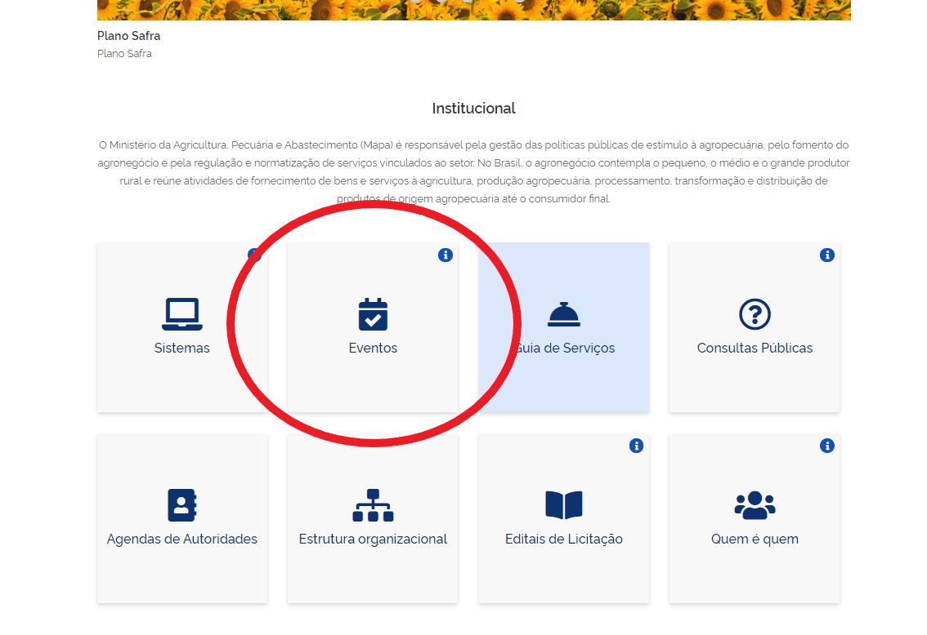

Endereço: <https://www.gov.br/agricultura/pt-br/centrais-de-conteudo/eventos>

Para que seja feita a inclusão de um evento, é preciso encaminhar por email [portal.acs@agricultura.gov.br](mailto:portal.acs@agricultura.gov.br) as seguintes informações básicas:

Indicar que tipo de evento é (curso, palestra, feira, workshop, seminário etc)

Título

Data / hora

Local / endereço

Texto explicativo do evento

Programação  
Contato dos responsáveis (nome, email e telefone)

Opcional  
Arte do evento

Arquivos relacionados (PDF, Excel)